自動販売機設置位置図（交流ステーション３Ｆ）

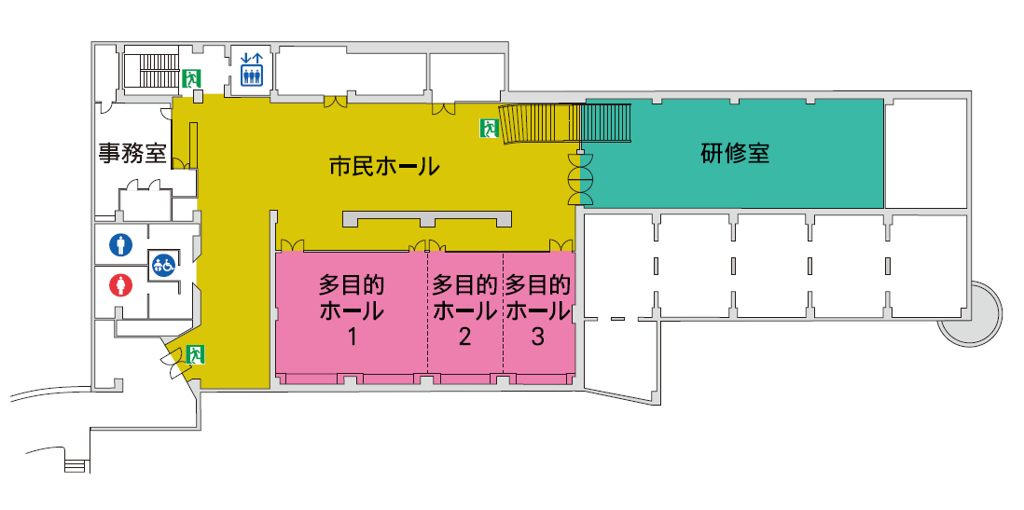

物件番号

1

2

